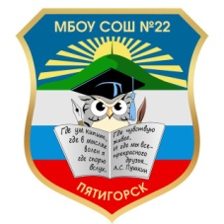

**МУНИЦИПАЛЬНОЕ БЮДЖЕТНОЕ ОБЩЕОБРАЗОВАТЕЛЬНОЕ УЧРЕЖДЕНИЕ СРЕДНЯЯ ОБЩЕОБРАЗОВАТЕЛЬНАЯ ШКОЛА № 22**

**Г. ПЯТИГОРСКА**

357551, Российская Федерация, Ставропольский край, 8(8793)31-81-24

г. Пятигорск, пос. Свободы, 98-74-83

пер. Крутой, 5 e-mail: sch22.5gor@mail.ru

**Режим дня**

|  |  |
| --- | --- |
| **Элементы режима дня** | **Пребывание детей** |
| **С 8.30 до 14.30часов** |
| Сбор детей. | 8.30 |
| Утренняя линейка, зарядка. | 8.45 |
| Завтрак | 9.00-9.30 |
| Отрядное время: работа по планам отрядов, общественно-полезный труд, работа кружков, секций. | 10.00-12.00 |
| Обед | 13.00-13.30 |
| Уход домой | 14.30 |

И.о. директора Ю.С.Маркина